À descoberta da escala do espaço: dedução da fórmula da distância estelar
Traduzido por Pedro Augusto.
No artigo ‘À descoberta da escala do espaço’, nós calculámos a distância de uma ‘estrela’ em sala de aula utilizando medições de distância em paralaxe e uma máquina fotográfica. A distância d da estrela foi calculada das quantidades medidas usando a seguinte equação:
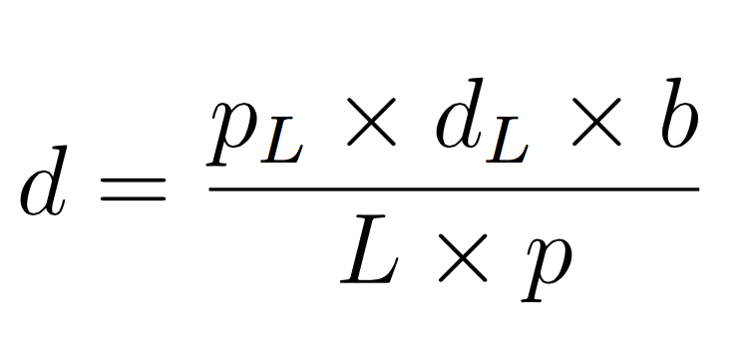

onde:
d = distância à estrela
L = comprimento do objeto de calibração
b = distância em que a máquina fotográfica foi deslocada (de C_{A} para C_{B})
d_{L} = distância do objeto de calibração à linha-de-base da máquina fotográfica (ao longo da reta OQ)
p = distância como o número de pixeis entre imagens da estrela (em D_{A} e D_{B})
p_{L}= comprimento em número de pixeis da imagem do objeto de calibração

De facto, é bastante direta a dedução desta equação, usando o formalismo matemático da semelhança de triângulos. Os passos que se seguem explicam como.

Figura 1: Modelo simplificado da montagem para a paralaxe (a imagem é cortesia de HdA / M Pössel)

- Observando a geometria da Figura 1, podemos ver que o triângulo C_{B}PC_{A} é semelhante ao triângulo D_{A}PD_{B} (uma vez que os seus ângulos correspondentes são iguais). Assim, se usarmos l para representar a distância entre as posições da estrela (no plano da imagem I), por semelhança segue que:
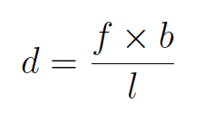
- A distância l é proporcional à distância entre as duas posições da estrela na nossa imagem fotográfica, exprimida em número de pixeis, p. Se usarmos k para representar o fator constante (a ser determinado) que relaciona o número de pixeis com comprimentos no plano da imagem e definirmos S = k × f, segue que:
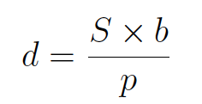

- Aplicamos agora o mesmo raciocínio ao objeto de calibração que colocámos paralelo à linha-de-base da máquina fotográfica e a uma distância d_{L} desta. Esta distância, que podemos medir diretamente, e o comprimento da imagem do objeto de calibração em pixeis (p_{L}) estão relacionados pela equação seguinte:
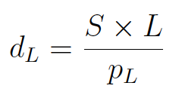

- Podemos eliminar S combinando as duas equações acima. Em primeiro lugar, rearranjamos a equação do passo 3 para isolar S multiplicando ambos os membros por p_{L} e dividindo-os por L:
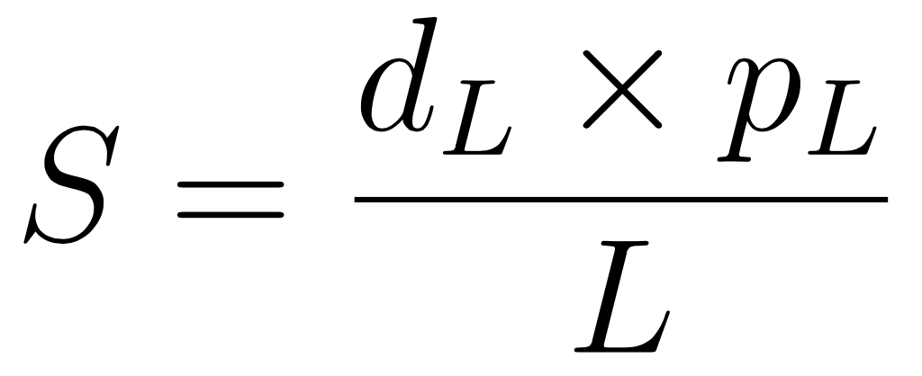

Agora substituimos esta expressão de S na equação do passo 2, o que origina uma fórmula relacionando a distância d com os conhecidos comprimentos b e f.

